В Мурманске прошел IV туристический слет замещающих семей "Золотая осень"

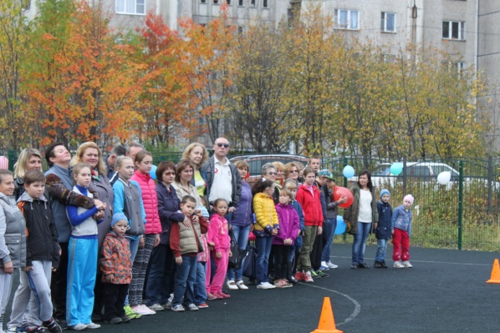
Спортивные эстафеты, бег с препятствиями и настоящее бабье лето. В Мурманске состоялся IV туристический слет замещающих семей "Золотая осень". Мероприятие традиционное и проводится в начале учебного года. Число участников не ограничено. В этот раз на спортивную площадку вышли почти 30 приемных семей. Организаторы уверены, что такие конкурсы и эстафеты помогают сплотиться как детям, так и взрослым, поделиться секретами воспитания и познакомиться с новыми участниками. По итогам слета, лучших наградили памятными призами и грамотами.
Заместитель начальника отдела опеки и попечительства комитета по образованию администрации г.Мурманска Ирина Перешивайлова: "Это нравится, прежде всего, самим ребятам, детям, взрослым. И это мероприятие проводится по инициативе нашего городского Совета приемных родителей, а мы только их поддерживаем".
Всего в Мурманске 217 детей воспитываются в 154 приемных семьях. В этом году слет "Золотая осень" прошел на спортивном стадионе школы №49. Безопасное тартановое покрытие и все условия на проведения настоящего веселого праздника. Раньше площадку для проведения турслета найти было трудно - приходилось объезжать почти всю область в поисках нужного места. Сейчас ситуация в корне поменялась.
Директор СОШ №49 г.Мурманска Юрий Гугин: "Очень приятно, что на нашей площадке присутствует такое количество детей, родителей. Почаще бы проводили такие мероприятия. Мы постараемся предоставить все условия и организовать такие мероприятия. Всегда рады гостей видеть в школе".

Подробнее: http://murman.tv/news/18600-v-murmanske-proshel-iv-turisticheskiy-slet-zameshayushih-semey-zolotaya-osen.html

